台北市立松山高級中學101學年度第2學期高二社會組物理科期中考
基礎物理二(A) 4-1~6-2 2 年 班 座號 姓名
(如計算需要：重力加速度 g＝10 m/s²。)
一、單選題 (25題 每題3分 答錯不倒扣 共75分)

- 下列有關物體質量、重量與重力的敘述，何者錯誤？
  - 地表處的重力加速度最大
  - 地面上同一位置物體的重量與質量成正比
  - 在真空中，不能測得物體的重量
  - 同一物體在任何地方質量不變 。

- 人造衛星以圓形軌道環繞地心運動時，下列所繪之衛星受力圖何者正確？
(A)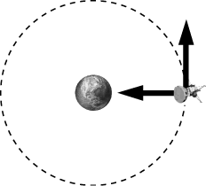 (B)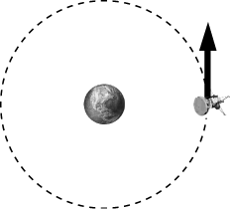 (C) 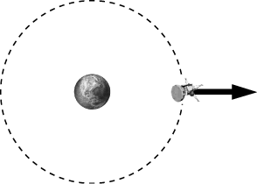 (D)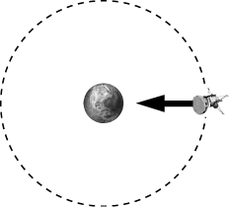

- 某星球密度是地球的一半，半徑是地球的2倍，其表面的重力加速度為地球的幾倍？
(A)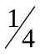 (B)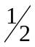 (C)1 (D)2。

- 光滑平面上一物體受水平力後沿一直線運動，若施力與物體位置關係為：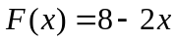(SI制)，則此力由公尺到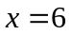公尺期間，共作功多少焦耳？
(A)12 (B)20 (C)24 (D)48。

- 靜止置於光滑平面的木塊，質量為2公斤，受到一個與水平成60°仰角，量值為12牛頓的拉力F作用，以等加速度移動6公尺，則拉力F對木塊作功多少焦耳？
(A)6 (B)12 (C)36 (D)72 。

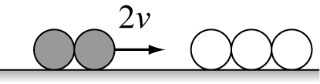
- 假設光滑桌面上有5個完全一樣的彈性球分為兩組，一組3個均靜止，另一組2個皆以同樣的速度v前進，如圖所示，當彼此作正向彈性碰撞結束後，有幾個球會向右方前進？ (A)1 (B)2 (C)3 (D)4 。

- 甲和乙兩球相向正面碰撞，碰撞後甲和乙都朝向甲球原來的移動方向運動，依據碰撞原理，下列敘述何者正確？
  - 碰撞前甲的動量必小於乙的動量
  - 碰撞前甲的動量必大於乙的動量
  - 碰撞後甲的動量必等於乙的動量
  - 碰撞後甲的動量必大於乙的動量。
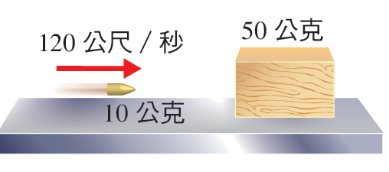
- 如圖所示，一質量為10公克的子彈，以300公尺／秒的速度水平射入一放在光滑平面上的靜止木塊，木塊的質量為50公克，子彈射入木塊後嵌入其中，則子彈與木塊的速度為多少公尺／秒？
(A)0 (B)50 (C)60 (D)250 。

9~12題為題組：
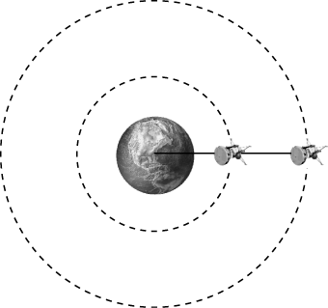
- B兩衛星繞地球作圓周運動，如圖所示，若A、B兩衛星質量比為1：2；A、B兩衛星軌道半徑比為 1：4，問：

- A、B兩衛星所受向心力量值比為多少？ (A) 16：1 (B)8：1 (C) 2：1 (D) 1：8。

- A、B兩衛星加速度量值比為多少？ (A) 16：1 (B)8：1 (C) 2：1 (D) 1：8 。

- A、B兩衛星速率比為多少？ (A) 16：1 (B)8：1 (C) 2：1 (D) 1：8 。

- A、B兩衛星週期比為多少？ (A) 16：1 (B)8：1 (C) 2：1 (D) 1：8。

13~16題為題組：
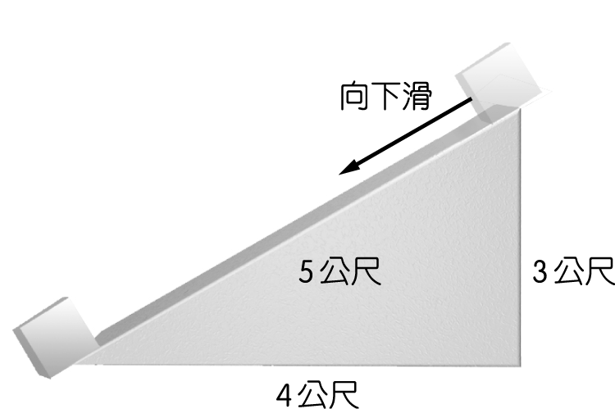
在一固定的光滑斜面上，斜面長為 5 公尺、高為 3 公尺，質量為 2 公斤的鐵塊自斜面頂端滑至底端，如圖所示。問鐵塊下滑期間：

- 重力作功多少焦耳？ (A)60 (B)100 (C)－60 (D)－100。

- 正向力作功多少焦耳？ (A) 0 (B)60 (C)80 (D)100。

- 重力位能如何變化？ (A)增加 60 焦耳 (B)減少30 焦耳 (C)增加100 焦耳 (D)減少 60 焦耳。

- 鐵塊動能如何變化？ (A)增加 60 焦耳 (B)減少30 焦耳 (C)增加100 焦耳 (D)減少 60 焦耳。

17~18題為題組：
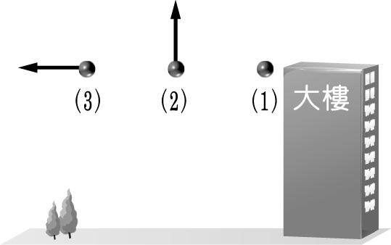
三個相同的小球，分別由樓頂(1)靜止釋放、(2)初速10m/s鉛直上拋、(3)初速10m/s水平拋出，最後均落地，如圖。空氣阻力可忽略不計。則：

- 飛行過程中，重力對三個小球所作總功的大小關係為何？
(A) W₁＝W₂＝W₃ (B) W₂＝W₃＞W₁ (C) W₂＞W₃＞W₁ (D) W₂＞W₃＝W₁ 。

- 三個小球著地前瞬間速度量值的大小關係為何？
(A)v₁＝v₂=v₃ (B)v₂＞v₃＝v₁ (C) v₂＞v₃＞v₁ (D)v₂＝v₃＞v₁ 。

19~20題為題組：
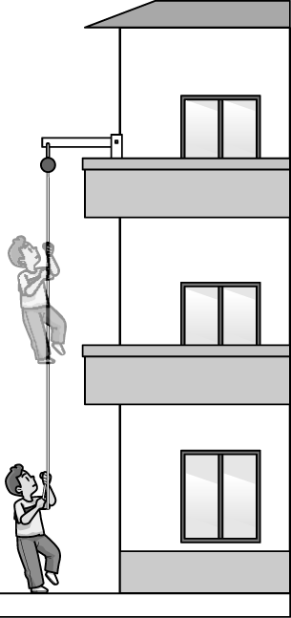
50公斤的小偷自靜止起利用緩降繩索由8公尺高處下降至地面，如圖所示。若小偷著地速率為 4公尺∕秒，則：

- 繩索的平均拉力為多少牛頓？ (A)50 (B)100 (C) 450 (D)550。

- 小偷的垂降過程力學能(動能+重力位能)變化為何？ (A)增加400焦耳 (B)減少4000焦耳 (C)減少3600焦耳 (D)不變。

21~23題為題組：
光滑水平面的一直線上，有甲、乙兩球正面碰撞，如圖所示。已知甲球質量5公斤、乙球質量8公斤，撞前甲球速度為 5 公尺∕秒向右、乙球速度為 3 公尺∕秒向左，撞後甲球速度變為 3 公尺∕秒向左，則：
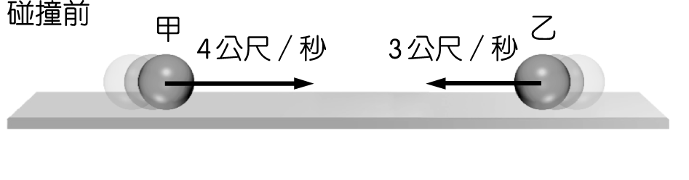
5
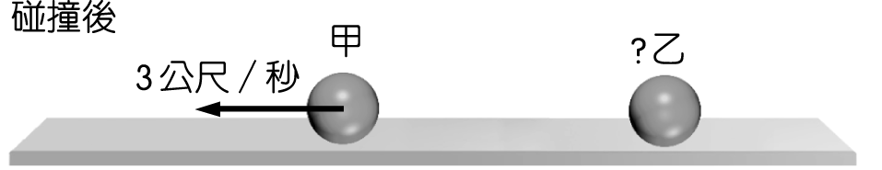

- 碰撞後乙球的速度為何？ (A) 5公尺∕秒，向右 (B)2公尺∕秒，向右 (C) 1 公尺∕秒，向右 (D) 2 公尺∕秒，向左。

- 若碰撞過程歷時0.1秒，則碰撞期間甲球所受平均力量值為多少牛頓？ (A)1 (B)4 (C)100 (D)400。

- 甲、乙兩球的碰撞屬於何種碰撞？ (A)彈性碰撞 (B)非彈性碰撞 (C)完全非彈性碰撞 (D)無法判斷。

24~25題為題組：
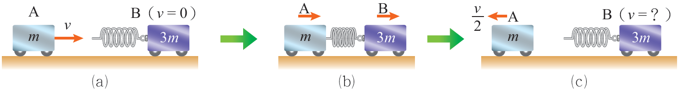
如圖所示，一光滑水平面上有質量為1公斤的A滑車，以12公尺／秒的速度正向碰撞質量為3公斤的靜止B滑車(B滑車附輕質彈簧)。

- 碰撞過程中，A、B滑車最接近時的速度視為相等，則此時速度量值為多少公尺／秒？
(A)0 (B)3 (C)4 (D)12 。

- 兩滑車碰撞結束後，A滑車以6公尺／秒的速率反方向運動，則B滑車的速度量值為多少公尺／秒？ (A)0 (B)2 (C)4 (D)6 。
二、多選題 (5題 每題5分 答錯倒扣 共25分)
- 關於地球的同步衛星下列敘述何者正確？
(A)同步衛星繞地球運行週期等於地球繞太陽公轉週期
(B)地球對同步衛星之萬有引力提供同步衛星作圓周運動所需之向心力
(C)同步衛星軌道位於赤道上方特殊高度處，只有一條
(D)地球的同步衛星只能有一顆
(E)同步衛星所受之地球引力與月球引力量值相等，合力為零。

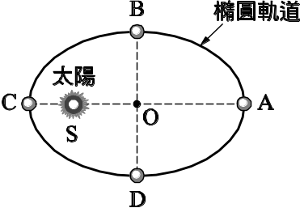
- 如圖所示，行星繞太陽作橢圓軌道運動，只受萬有引力作功，遵守力學能守恆定律。則下列敘述何者正確？

(A)行星在A點所受的萬有引力量值最大
(B)行星在B點所受的萬有引力量值等於D點
(C)行星在B點的動能等於D點
(D)行星由A點行至C點，萬有引力作正功
(E)行星由A點行至C點，重力位能減少。

- 下列有關功的敘述，哪些正確？
(A)鉛球拋出後在飛行過程中，手對鉛球作正功
(B)物體作等速圓周運動時，向心力不作功
(C)單擺擺動時，繩的張力對擺錘不作功
(D)錐動擺擺動時，繩的張力對擺錘不作功
(E)在水平粗糙面上，推動物體沿一直線等速前進，推力作功為零。

- A球 1 公斤、B球 2 公斤，兩球在光滑平面發生正面對撞，關於A、B兩球碰撞期間，下列敘述何者正確？
(A)A、B兩球所受平均力量值比為1：1
(B) A、B兩球受力時間比為1：1
(C) A、B兩球動量變化量量值比為2：1
(D) A、B兩球速度變化量量值比為2：1
(E) A、B兩球動能變化量比為2：1。

- 關於光滑平面上兩質點間的非彈性碰撞，下列敘述何者正確？
  - 碰撞前後總動量守恆
  - 碰撞前後總動能守恆
  - 碰撞前後力學能守恆
  - 碰撞後兩物體合為一體稱為完全非彈性碰撞
  - 完全非彈性碰撞碰撞後兩物體必完全靜止。

台北市立松山高級中學101學年度第2學期高二社會組物理科期中考
基礎物理二(A) 4-1~6-2 2 年 班 座號 姓名

一、單選題 (25題 每題3分 共75分)

1. C | 2. D | 3. C | 4. A | 5. C
6. B | 7. B | 8. B | 9. B | 10. A
11. C | 12. D | 13. A | 14. A | 15. D
16. A | 17. A | 18. D | 19. C | 20. C
21. B | 22. D | 23. B | 24. B | 25. D

二、多選題 (5題 每題5分 共25分 答錯倒扣)

26. BC | 27. BCDE | 28. BCD | 29. ABD | 30. AD

